**ERQ-410**

ZFIAPE028_APPROVE

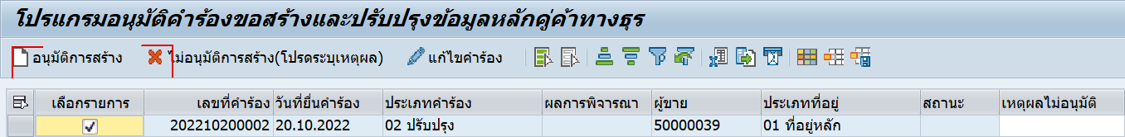

มีการเก็บ log ลง new customized table ZFIAP_BP028_LOG

